高一历史下册期中考复习试题：选择题
1、“在父系大家庭的基础上……按照亲疏远近，从王国到诸侯国，按地区建立起层层的政权机构，并划分明确的等级，由大大小小的奴隶主世代相袭地把持各地政权。”(韦庆远《中国政治制度史》)材料所述的政治模式是
A．宗法制 B．郡县制 C．分封制 D．行省制
2、斯塔夫里阿诺斯在《全球通史》中写道：“在中国长达数千年的历史上，有过三次大革命，它们从根本上改变了中国的政治和社会结构。第一次发生在公元前221年，………第二次发生于1911年，………”其中第一次“大革命”指的是
A. 中央集权制度的确立 B. 焚书坑儒，实行文化专制政策
C．封建土地私有制的形成 D. 制定一整套选拔和考察官吏的制度
3、以下有关选拔官员的方式与主要依据搭配正确的是：
秦朝军功授爵制——汉代察举制——魏晋南北朝九品中正制——隋唐科举制
A．功绩——考试成绩——品行才学——门第声望
B．考试成绩——功绩——品行才学——门第声望
C．考试成绩——品行才学——门第声望——功绩
D．功绩——品行才学——门第声望——考试成绩
4、伯利克里在著名的《葬礼演说》中说“我们的政府形式之所以称为民主制，是因为政权不掌握在少数人手里，而是由全体人民掌握的”这段话反映出雅典民主制的基本特点是
A. 人民主权 B. 轮番而治 C. 法律面前人人平等 D. 民主面前人人平等
5、一本英文著作记录了古希腊一位哲学家的话，“We live around the sea like frogs around a pond”这说明古希腊文明勃兴的最重要的客观条件是
A．山峦 B．海洋 C．河流 D．土地
6、下面关于美国联邦政府“分权与制衡”原则的叙述，正确的是
A. 联邦法院大法官由总统任命，需国会同意，除非犯罪，终身任职
B. 总统由参议院和众议院的议员民主选举产生
C. 总统及其内阁向国会负责
D. 国会拥有立法权和解释一切法律及条约的权力
7、英法美德四国资产阶级代议制确立的共同点不包括
A. 都以资本主义经济发展为基础 B.都有利于本国近代化的发展
C. 确立的途径都相同 D.议会都拥有立法权
8、下表的内容与欧美资产阶级代议制的确立和发展进程有关，左侧是史实的陈述，右侧是对陈述的推论。其中推论正确的是
史实 | 推论
①1689年英国《权利法案》的颁布 | 为英国君主立宪制的确立奠定法律基础
②1787年美国联邦宪法的制定 | 总统对国会负责体现了权力的相互制约
③1871年《德意志帝国宪法》的实行 | 统一后的德国依旧推行君主专制政体
④1875年法兰西第三共和国宪法的通过 | 标志着法国从法律上确立了共和制政体
A.①③ B.②③ C.①④ D.②④
9、洋务运动、维新变法和辛亥革命，反映了近代前期的历史主流。下列关于中国近代前期历史主流的表述，最为全面确切的是
A.推翻清朝统治，发展资本主义 B.反抗 外来侵略，维护国家统一
C.反抗外来侵略，建立民主共和制度 D.争取民族独立，实现中国社会近代化
10、“……学子激扬焚佞府，群团奋起激街巷。众工人，上阵露锋芒，春雷响。……气轩昂，誓与列强争抗。抖擞中华民众志，挫败掠者千夫莽。”这首诗词反映的历史事件是
A．戊戌变法 B．义和团运动 C．辛亥革命 D．五四运动
11、八国联军统帅瓦德西不得不承认，中国人民“含有无限蓬勃生气”，“无论欧美、日本各国，皆无此脑力与兵力，可以统治此天下生灵四分之一”，“故瓜分一事实为下策”。导致他得出这一结论的重要因素是
A．中国幅员广阔人口众多，无法有效统治 B．欧美、日本各国缺乏殖民统治经验
C．义和团运动体现出来的中华民族反侵略精神 D．世界舆论强烈谴责对华“瓜分一事”
12、巴黎公社最终失败的根源在于
A．放弃暴力斗争原则 B．资本主义发展不成熟
C．敌强我弱，力量悬殊 D．没有掌握革命的武装
13、以下词组可以用来概括中国新民主主义革命的主要事件，按时间先后排列正确的是
A.挺进大别山 卢沟燃烽火 遵义定决策 五四起风雷
B.五四起风雷 卢沟燃烽火 挺进大别山 遵义定决策
C.遵义定决策 五四起风雷 挺进大别山 卢沟燃烽火
D.五四起风雷 遵义定决策 卢沟燃烽火 挺进大别山
14、美国一位史学家说：“他们大多数领导人被蒋介石杀害，但有些人逃进了华南山区。他们的领导人之一是毛泽东，毛泽东这时无视莫斯科的第三国际，制定出新的革命策略。”“新的革命策略”是指
A.组织工人运动 B.开辟敌后抗日根据地 C.开创井冈山道路 D.建立抗日民族统一战线
15、1946年，远东国际军事法庭起诉日本法西斯战犯的其中一项罪行为“违反人道罪”。法庭采信的事实依据可能是
A.日本“征服满蒙”的武装侵华方针 B.扶植傀儡政权对中国实行殖民统治
C.违反国际公法研制并使用化学武器 D.利用谍报人员窃取中国的军事机密

16、电视剧《我的团长我的团》中有这样一个场景：为鼓舞溃兵伤兵的士气，军方播报了关于不久前一个战役的一段报道：“……倭军之三十三师团使用迂回穿插之战术，以两个联队兵力攻占拼墙河（河流名）南北，而我远征之军以寡击众，披肝沥胆，做浴血之战，解救同盟之英吉利军七万余众，夺回中外记者教士五百余众……”这说明的实质问题是
A．中国远征军解放了缅甸 B．英军在缅甸都依靠中国远征军救助
C．日军在缅甸遭到毁灭性打击 D．世界反法西斯力量互相支援和配合
17、中华人民共和国成立后，国家最高权力属于人民。最能体现这一原则的政治制度是
A.人民代表大会制度 B.政治协商制度 C.基层民主制度 D.民族区域自治制度
1-5 CADAB 6-10 ACCDD 11-15 CBDCC 16-17 DA
1．奠定中国二千多年封建社会政治制度基本格局的是
A．禅让制 B．分封制 C．宗法制 D．中央集权制度
2.春秋时期，赵简子说“……克敌者，上大夫受县，下大夫受郡，士田十万，庶人工商遂”。这表明春秋时：
A.世卿世禄的分封关系受到冲击 B．以郡统县的体制普遍建立
C.工商皆本思想出现 D. 血缘政治隶属关系得到空前加强
3.西周是我国奴隶社会的强盛时期，周初的分封制主要是为了
A.建立军事屏障，防止边境少数民族内迁 B.笼络功臣贵族，防止他们篡夺王位
C.强化对地方的管理，全球征收贡赋 D.拱卫王室，巩固奴隶制国家政权
4.《明太祖实录》记载明初中央"设五府、六部、都察院……等衙门，分理天下庶务，彼此颉顽（不相上下），不敢相压，事皆朝廷总之，所以稳当。"这一作法的根本目的是
A．不设丞相，缓和君臣矛盾 B．各机构平等，避免权力集中
C．各部权限分明、效率提高 D．加强君主专制中央集权
5．希腊城邦海外殖民运动的后果主要是
A．扩大了疆域 B．改善了生活
C．吸收外来先进的文化成果，创造了自己独特的文明 D．发展了商业贸易
6． 雅典民主对人类文明发展的作用表现在
①在专制盛行的情况下，为人类提供一种集体管理的新形式 ②创造出法治基础上的多种民主运作方式，实现 “轮番而治”，这无疑是伟大的创举 ③促进政治、经济和文化的发展 ④烙上深深的历史局限性
A．①② B．①③④ C．①② D．①②③
7． 罗马共和国早期，平民为维护自身利益，以监督政府的行为，专门设置了
A．保民官 B．公民大会 C．少数服从多数的原则 D．投票箱
8. 《十二铜表法》规定：债权人可将无力偿还的债务人，交付法庭判决，直到将其戴上足枷、手铐、甚至杀死或卖之为奴。从中反映了罗马法的核心内容是
A．私有财产神圣不可侵犯 B．维护奴隶主贵族利益
C．法律的公平公正 D．债务关系
9． “罗马帝国曾经三次征服世界，第一次以武力，第二次以宗教（天主教），第三次以法律。” “罗马法”中被近代西方国家继承的有 ①保护私有财产 ②陪审制度 ③律师制度 ④诉讼原则
A．①②③ B．②③④ C．①②④ D．①②③④
10. 对于17世纪英国新的政治体制的确立，马克思指出：这是具有世界意义的事件。对此理解正确的是
A.由封建社会的人治转向资本主义社会的法治
B.反映了当时整个世界的要求，对欧洲和世界其他地区产生了积极的广泛的影响
C.建立在宪法原则上新型君主制——君主立宪制取代了建立在君权神授基础上的君主制
D.为资本主义经济的发展提供了政治保障
11．在华盛顿纪念塔内的一块中国人赠送的石碑上，有这样一段文字：“按华盛顿，异人也。起事勇于胜广，割据雄于曹刘。既已提三尺剑，开疆万里，乃不僭位号，不传子孙，而创为推举之法，几于天下为公，浸浸乎三代之遗志。”碑文对华盛顿的贡献最为赞赏的是
A．雄才伟略胜过了许多中国人 B．发表《独立宣言》
C．创立了美国的总统共和制度 D．领导美国取得了独立战争的胜利
12．2003年初，美国总统布什在国会发表咨文，宣布已经掌握萨达姆政权隐藏大规模杀伤性武器的证据。之后，国会授权总统在必要时采取一切措施。这体现了美国政治体制中
A．联邦制原则 B．分权制衡原则
C．民主原则 D．议会是美国的权力中心
13．德国后来逐渐成为欧洲最富有侵略性的国家，其历史根源是
A．德国资本主义经济发展迅速
B．德国的殖民地面积过小
C．德国通过王朝战争的方式走上资本主义道路，保留浓厚的军国主义色彩
D．日尔曼人特别骁勇善战
14.从政治文明及社会发展的角度看，两次鸦片战争对中国社会的影响主要是
① 对中国原有政治体制的强烈冲击 ② 对中国传统文化的彻底破坏
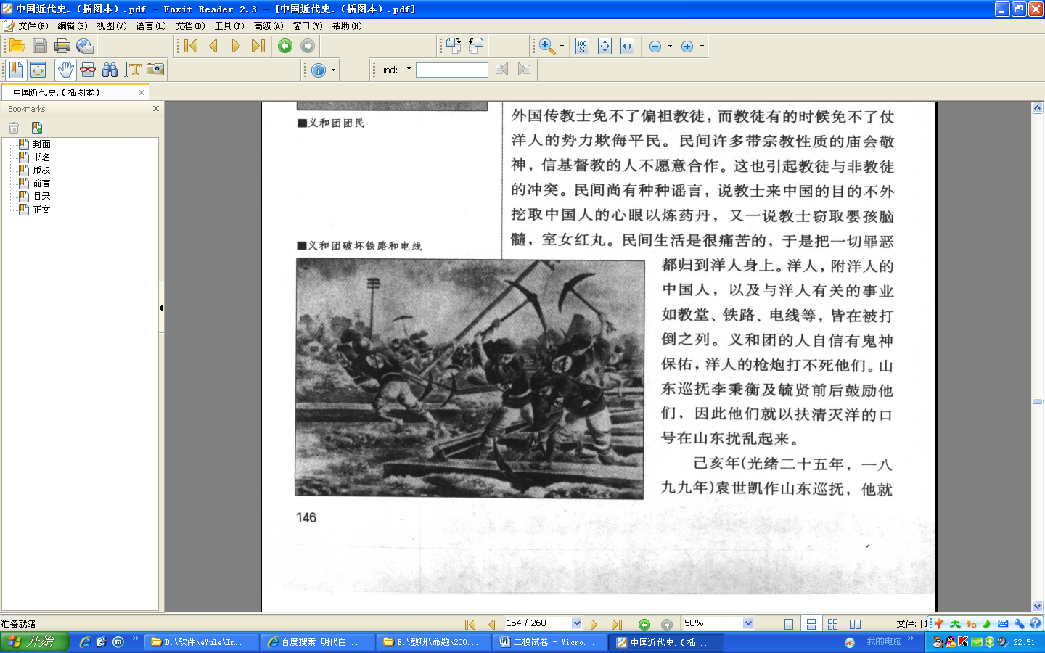
③ 使中国人开始较为正确的认识世界 ④ 使中国人开始接受西方民主
义和团在破坏铁路和电线
A ①② B ①③ C ②④ D ②③
15.有关右图历史事件的评述，符合现代化史观的是
A.儒家文明与基督教文明的冲突
B.工业文明与农耕文明碰撞的反应
C.排外仇教（洋教）的暴民运动
D.农民阶级反侵略的爱国运动

16. 瓦德西说：“无论欧美日本各国，皆无此脑力与兵力可以统治此天下生灵四分之一”，“故瓜分一事，实为下策。”这表明列强：①瓜分中国的计划破产 ②已放弃灭亡中国 的企图 ③仍需扶植清政府以华治华 ④看到了中国人民的不屈斗志
A．①②④ B．①②③ C．①③④ D．①②③④

17．在辛亥革命的下列成果中，能全面反映中国近代民主政治走上新台阶的是
A．推翻“洋人的朝廷”，客观上打击帝国主义势力
B．颁布《临时约法》，开始民主宪政的历程
C．按“分权与制衡”的原则建立新的政权机构
D．结束了中国两千多年的君主专制制度
18．五四运动中工人阶级独立地登上历史舞台，对这话的正确解释是
A．工人阶级是五四运动的主力 B．工人阶级促成运动初步胜利
C．工人阶级自觉担负革命责任 D．工人阶级的参加改变了运动性质
19．马克思主义诞生的最基本的前提是
A．工业革命深入使资本主义经济迅速发展，同时资本主义制度的各种弊端也日益暴露
B．以三大工人运动为标志，无产阶级已作为一支独立的力量登上了政治舞台
C．马、恩批判继承了德意志古典哲学、英国古典政治经济学和英法空想社会主义
D．马克思、恩格斯参加革命实践，同工人保持密切联系
20.“西方殖民者几百年来只要在东方一个海岸线上架起几尊大炮就可霸占一个国家的时代是一去不复返了”。下列哪一事件是最有力的证明
A.抗日战争的胜利 B.解放战争的胜利
C.抗美援朝的胜利 D.镇压反革命运动
21．新中国成立后实行的民主协商政治制度的确切含义是
A．中国共产党与各民主党派长期共存B．中国共产党与各民主党派共同参政
C．中国共产党领导下同民主党派轮流执政D．中国共产党领导下同民主党派共同执政
1---10 DADDC DAADB １１――２０ CBCBB CBCAC 2 1B

